Wie lege ich ein Herbar an?
Ein Blätterbuch oder Blätterherbarium ist eine Sammlung gepresster und getrockneter Blätter. Der Name stammt vom Wort „herba“, das auf Lateinisch „Kraut“ bedeutet.

Du brauchst: gesammelte Laubblätter, Zeitungsbögen, dicke Bücher (oder eine Pflanzenpresse), Papierbögen (DIN A4), Klebestreifen oder Alleskleber, Etiketten, Ordner oder Mappe mit Klarsichthüllen
So geht’s:
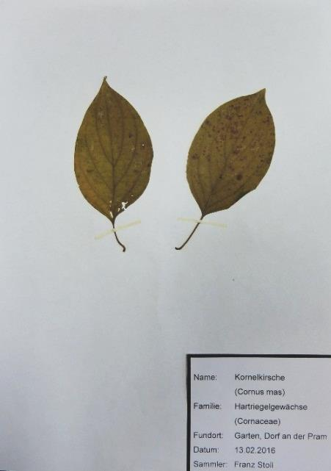
- Sammle Laubblätter und notiere dir alle wichtigen Daten (Name, Pflanzenfamilie, Fundort, Datum). Zur Bestimmung kann ein Pflanzenbestimmungsbuch oder das Internet hilfreich sein.
- Lege die Blätter zwischen ein paar Zeitungsbögen. Wiederhole diesen Vorgang mit allen gesammelten Blättern.
- Lege zum Pressen die Zeitungsbögen mit den Pflanzen übereinander und beschwere den Stapel mit dicken Büchern oder anderen schweren Gegenständen. Du kannst auch eine Pflanzenpresse verwenden.
Foto: Franz Stoll, Dorf/Pram
- Wechsle das Zeitungspapier in den ersten paar Tagen regelmäßig, damit sich kein Schimmel bilden kann.
- Sind deine Blätter fertig getrocknet, lege sie einzeln auf weißes Papier (A4) und befestige sie mit einigen schmalen Klebestreifen oder Alleskleber.
B1 Herbarblatt mit Etikett
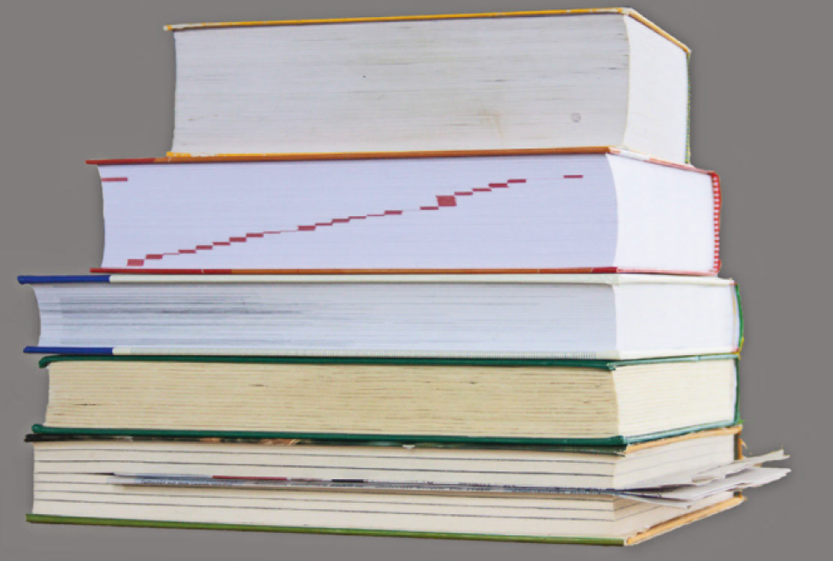
- Fertige ein Etikett mit Name, Pflanzenfamilie, Fundort, Datum und eventuell Name der Sammlerin bzw. des Sammlers an und klebe es auf das Blatt Papier. (Du kannst deine Etiketten auch mit dem Computer erstellen.)
Foto: Kurt Leitner, Zell/Pram
- Gib die Seiten in Klarsichthüllen und ordne sie in eine
Mappe ein. Gestalte auch ein Titelblatt und ein
Inhaltsverzeichnis.
B2 Pressen von Pflanzen
- Bewahre dein Blätterbuch möglichst lichtgeschützt auf.

